2. Nemocenské pojištění

Systém nemocenského pojištění je určen pro výdělečně činné osoby, které jsou při ztrátě příjmu v případech dočasné pracovní neschopnosti z důvodu nemoci, úrazu, karantény, ošetřování člena rodiny, těhotenství a mateřství nebo péče o dítě zabezpečeny peněžitými dávkami nemocenského pojištění.

Od 1. ledna 2009 je nemocenské pojištění upraveno zákonem č. 187/2006 Sb., o nemocenském pojištění, ve znění pozdějších předpisů. Tímto předpisem došlo ke sjednocení právní úpravy nemocenského pojištění pro zaměstnance, osoby samostatně výdělečně činné a skupiny osob, jejichž účast na nemocenském pojištění byla upravena zvláštními právními předpisy. Nemocenské pojištění pro všechny pojištěnce (s výjimkou příslušníků, osob ve vazbě a odsouzených) provádí pouze okresní správy sociálního zabezpečení, nikoliv již zaměstnavatelé.

Na rozdíl od osob samostatně výdělečně činných, jejichž nemocenské pojištění zůstává dobrovolné, jsou zaměstnanci i nadále povinně účastni nemocenského pojištění. Povinná účast na nemocenském pojištění vzniká u zaměstnance, pokud splňuje podmínky stanovené zákonem o nemocenském pojištění: výkon práce na území České republiky a minimální výše sjednaného příjmu (jedná se o tzv. rozhodný příjem, jehož hranice je od roku 2012 stanovena na 2 500 Kč).

Z nemocenského pojištění jsou vypláceny následující dávky: nemocenské, peněžitá pomoc v mateřství, ošetřovné a vyrovnávací příspěvek v těhotenství a mateřství. Výše těchto dávek je odvozena od úrovně příjmů zaměstnance v rozhodném období (zpravidla období 12 kalendářních měsíců před kalendářním měsícem, ve kterém vznikla sociální událost). Výpočet výše dávky je následně proveden na základě denního průměru těchto příjmů (tzv. denní vyměřovací základ), který je stanoveným způsobem limitován.

V roce 2014 nemocenské příslušelo od 15. kalendářního dne trvání dočasné pracovní neschopnosti nebo karantény (podpůrčí doba trvá nejdéle 380 kalendářních dnů ode dne vzniku dočasné pracovní neschopnosti nebo nařízení karantény, pokud není stanoveno jinak). Zaměstnanci, kterému trval pracovní vztah zakládající účast na nemocenském pojištění, je do okamžiku vzniku nároku na nemocenské poskytována zaměstnavatelem náhrada mzdy. Náhrada mzdy náleží za pracovní dny a to při dočasné pracovní neschopnosti od 4. pracovního dne (při karanténě od prvního pracovního dne).

Tabulka č. 1: Počet případů výplaty dávek nemocenského pojištění

Na dávky nemocenského pojištění (nemocenské, peněžitá pomoc v mateřství, ošetřovné a vyrovnávací příspěvek v těhotenství a mateřství) bylo v roce 2014 vynaloženo 22,1 mld. Kč. Ve srovnání s rokem 2013 došlo k nárůstu o cca 1,9 mld. Kč. Na meziročním zvýšení výdajů na dávky nemocenského pojištění se zejména podílelo zvýšení výdajů na nemocenské (o 1,8 mld. Kč), a to především v souvislosti s ukončením přechodného období, kdy zaměstnavatelé vypláceli náhradu mzdy po dobu až tří týdnů dočasné pracovní neschopnosti zaměstnance – od 1. ledna 2014 náleží nemocenské od 15. dne dočasné pracovní neschopnosti.

Z hlediska ukazatelů nemocnosti bylo v roce 2014 ukončeno 1,29 mil. případů dočasné pracovní neschopnosti (meziročně o 41 tis. případů méně). Celkový počet prostonaných dní meziročně vzrostl o 0,4 mil. z 57,1 mil. na 57,5 mil. Naopak došlo k meziročnímu nárůstu průměrné délky trvání ukončeného případu o cca 2 dny na 45 dnů.

Graf č. 1: Struktura výdajů na dávky nemocenského pojištění v roce 2014
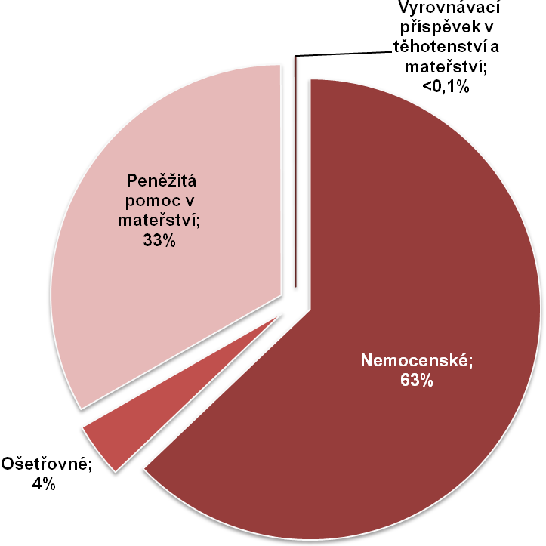

Zdroj dat: ČSSZ

Další informace o nemocenském pojištění jsou dostupné na internetových stránkách Ministerstva práce a sociálních věcí (MPSV) http://www.mpsv.cz/cs/7 nebo na internetových stránkách České správy sociálního zabezpečení (ČSSZ) http://www.cssz.cz/cz/nemocenske-pojisteni/

